**МИНОБРНАУКИ РОССИИ**

**Санкт-Петербургский государственный**

**электротехнический университет**

**«ЛЭТИ» им. В.И. Ульянова (Ленина)**

**Кафедра МОЭВМ**

отчет

**по лабораторной работе №4**

**по дисциплине «WEB-Технологии»**

Тема: МОДУЛЬ ПРИЛОЖЕНИЯ “УЧАСТИЕ В АУКЦИОНЕ КАРТИН”

|  |  |  |
| --- | --- | --- |
| Студент гр. 9382 |  | Субботин М. О. |
| Преподаватель |  | Беляев С. А. |

Санкт-Петербург

2021

**Цель работы.**

Целью работы является изучение возможностей применения jQuery UI для создания интерфейса пользователя, обработки ошибок, ведения журналов ошибок, реализация взаимодействия приложений с использованием web- сокетов, применение статического анализатора Flow, освоение инструмента сборки WebPack и организации модульного тестирования web-приложений с использованием Mocha.

**Ход работы.**

Приложение получает исходные данные в виде настроек в json формате.

В качестве сервера используется node js с модулем express.

Участники аукциона могут подключаться к аукциону, введя свой логин.

Существует страница для администратора, где он может начать аукцион, следить за информацией об участниках, перечнем картин и ходе торгов. Также существует страница для участника, где он может следить за ходом торгов в специальном окошке и делать ставки. На странице игрока также есть кнопка, с помощью которой можно перейти на страницу с отображением купленных картин текущего игрока.

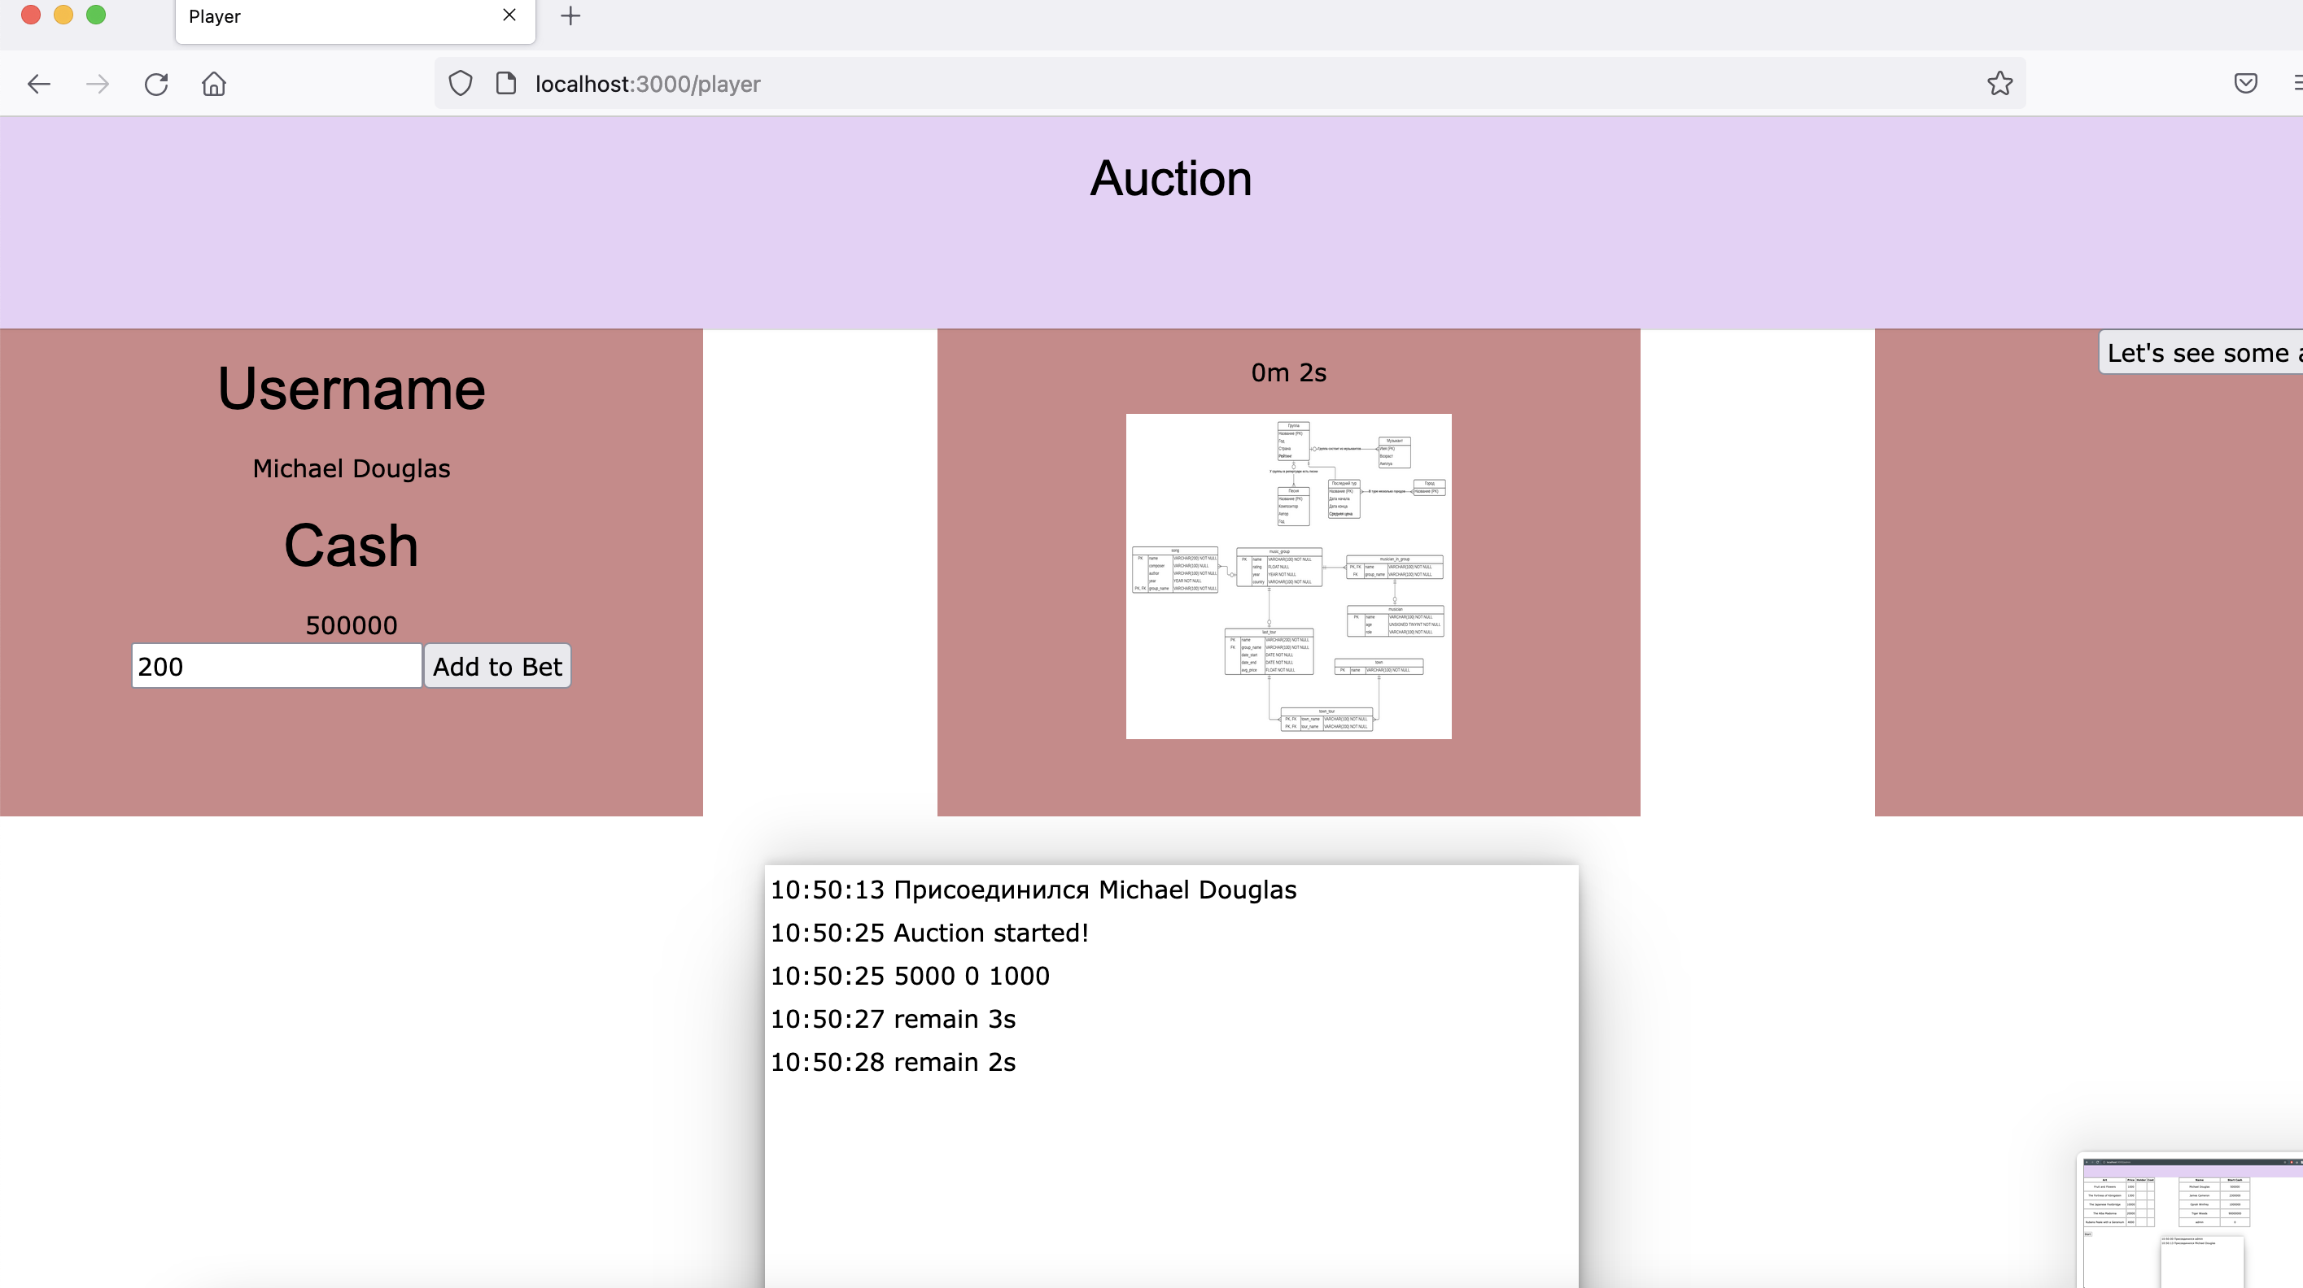

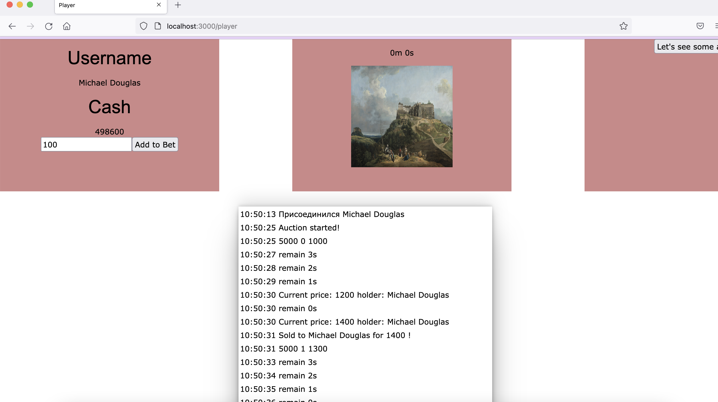

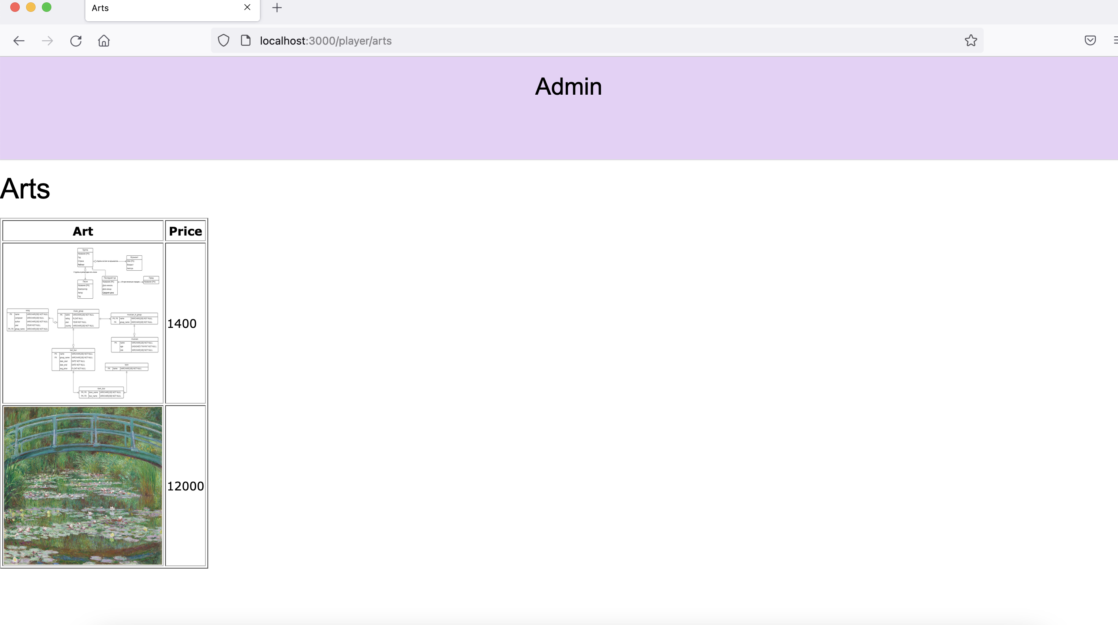

**Выводы.**

Было изучены возможности применения jQuery UI для создания интерфейса пользователя, обработки ошибок, ведения журналов ошибок, реализация взаимодействия приложений с использованием web- сокетов, применение статического анализатора Flow, освоение инструмента сборки WebPack и организации модульного тестирования web-приложений с использованием Mocha.